**Operaciones en la base de datos de Atlas mis-tareas**

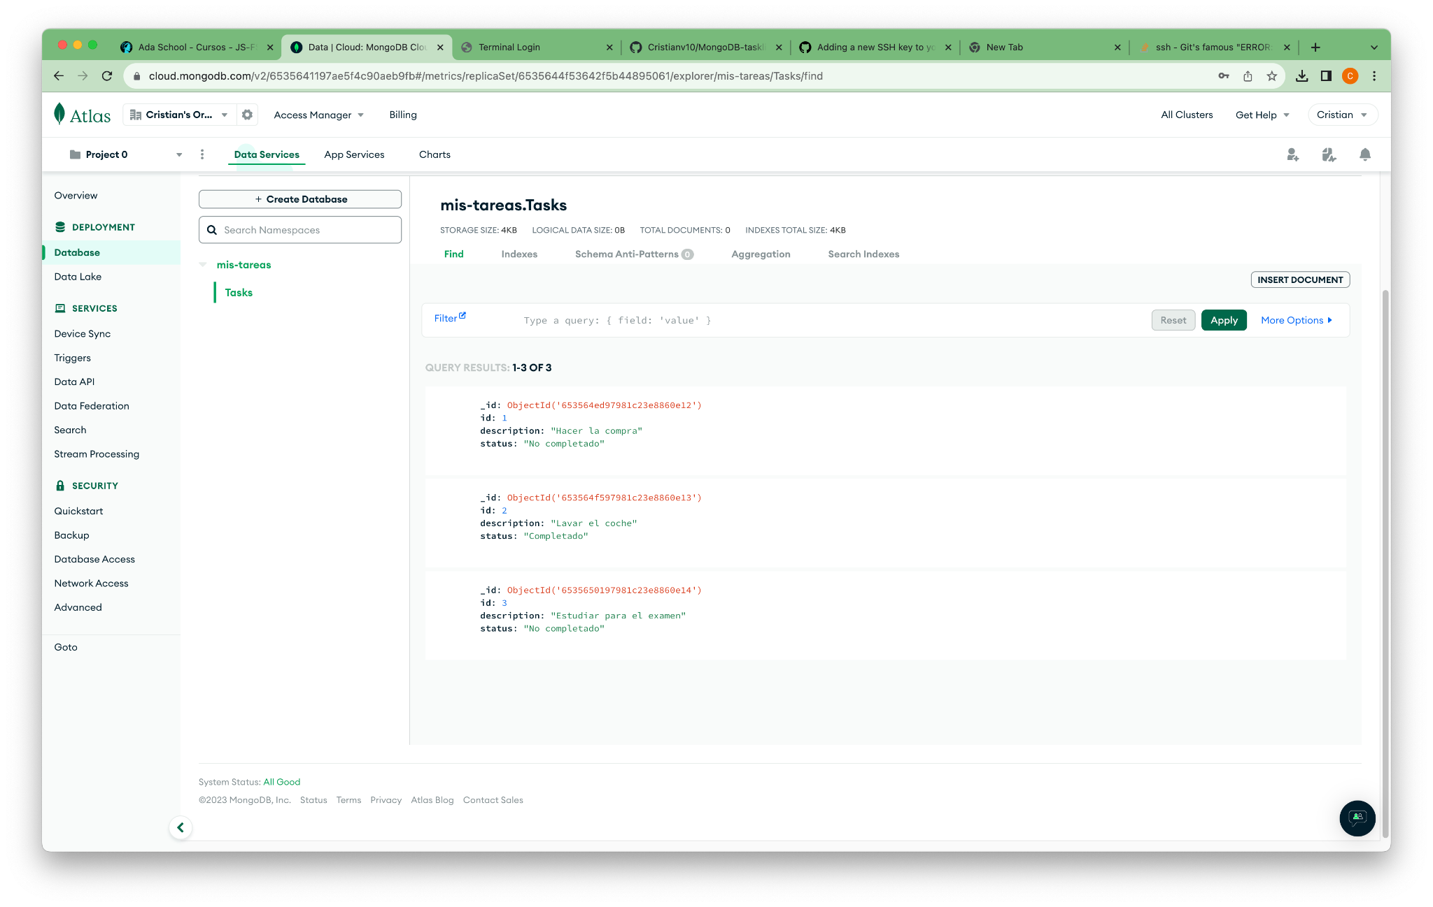

**Listar**

**client.db("mis-tareas").collection("Tasks").find();**

**Listar por id**

**client.db("mis-tareas").collection("Tasks").findOne({ "id": "Meditar" });**

**Lista por status (Completado, No completado)**

**client.db("mis-tareas").collection("Tasks").find({"status": "No completado"})**

**Crear**

**client.db("mis-tareas").collection("Tasks").insertOne({"id": "Meditar", "description": "Meditar en la montaña", "status": "No completado"});**

**Actualizar**

**client.db("mis-tareas").collection("Tasks").updateOne({ "id": "gasolina" }, { $set: {"description": "Reservar gasolina"} });**

**Eliminar**

**client.db("mis-tareas").collection("Tasks").deleteOne({ "id": "Meditar" });**